Республика Хакасия
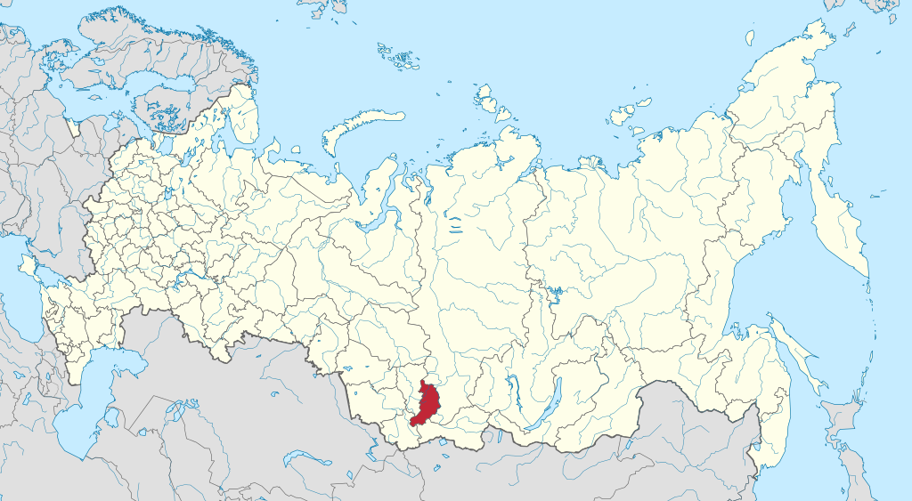
Восточно-Сибирский экономический район, Сибирский федеральный округ
Основная информация:
- Столица – Абакан
- Население - Столица – Абакан
- Население – 537 668 человек
- Площадь – 61 569 квадратных километров (0.36% территории России)
- Госсударственные языки – русский, хакасский, в некоторых частях тоже немецкий, украинский
Флаг Республики Хакасия, написанный Фибонаццим
Герб Хакасии
Административное деление Хакасии – Миниципальные районы
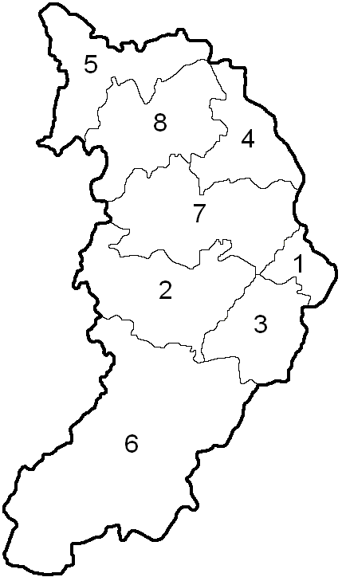
- Алтайский район
административный центр – Белый Яр
- Аскизский район
административный центр – Аскиз
- Бейский район
административный центр – Бея
- Боградский район
административный центр – Боград
- Орджоникидзевский район
административный центр – Копьёво
- Таштыпский район
административный центр – Таштып
- Усть-Абаканский район
административный центр – Усть-Абакан
- Ширинский Район
административный центр – Шира
Административное делени Хакасии – Городские округа
- Город Абаза
  - Герб - без флага
- Город Абакан
  - Герб - 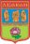 Флаг -
- Город Саяногорск
  - Герб - Флаг -
- Город Сорск
  - Герб - Флаг -
- Город Черногорск
  - Герб Флад -
Этот деление принято в 2003 по реализации федерального закона.
Население Республики Хакасия
 | 1939 | 1959 | 1970 | 1979 | 2002 | 2010
Русские | 75,3% | 76,5% | 78,4% | 79,4% | 80,3% | 81,7%
Хакасы | 16,8% | 11,8% | 12,3% | 11,5% | 12,0% | 12,1%
Немцы | - | 2,6% | 2,4% | 2,2% | 1,7% | 1,1%
Украинцы | 2,9% | 3,6% | 2,1% | 2,1% | 1,5% | 1,0%
Татары | 1,1% | 0,9% | - | 0,9% | 0,7% | 0,6%
Географическая информация Республики Хакасия
- Границы – Кемеровская область, Республика Тыва, Республика Алтай
- Местоположение - Южная Сибирь: Субъект Российской Федерации, в составе Сибирского федерального округа и Восточно-Сибирского экономического района
- Пресные озёра – Иткуль, Чёрные, Фыркал, Ошколь, Бугаево
- Солёные озёра – Белё, Шира, Тус, Джирим, Власьево, Горькое, Улуг-Коль, Усколь. Алтайское, группа Матаракских – Красненькия – Утичьих озёр
- Реки – Енисей, Абакан и его притоки (Она, Джабаш, Большой и Малый Арбат, Матур), все реки Обского стока ( Белый и Чёрный Июсы, Сарала, Юзик, верхняя Томь с притоками Теренсуг, Тузуксу, Балыксу, Казыр, Печище )
- Пещеры – Археологическая п., Архимедов провал, Базандаевская п., Бородинская п., Ефремкинский карстовый участок, Кашмурская п....)
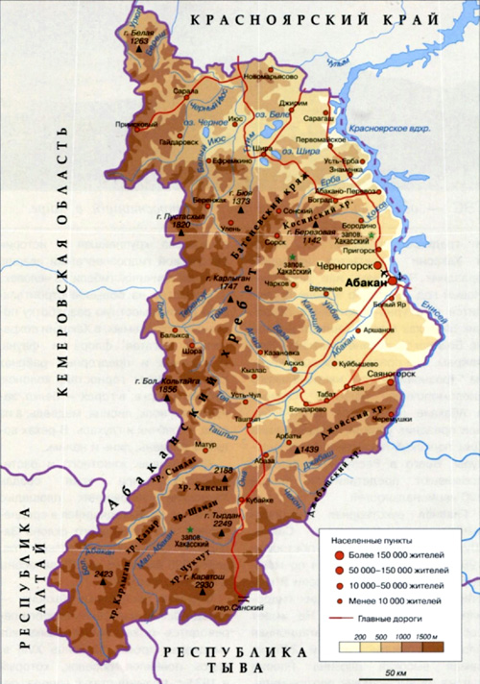
СМИ – средство массовой коммуникации в Хакасии
- Республиканская газета Хабар (на хакасском языке)
- Республиканская газета Хакасия
- Еженедельная газета Правда Хакасии (орган Хакасского РО КПРФ)
- Еженедельная газета Шанс
- Еженедельная газета Пятница
- Информационное агентство Хакасия
- Интернет-журнал Новый Фокус
- Агентство деловой информации

Экономика Республики Хакасия
Полезные ископаемые: каменный уголь, железная руда, руды цветные и редких металлов (медь, молибден, свинец, цинк, золото), гипс, нефрит, асбест, мрамор, гранит
Промышленность: цветная металлургия, машиностроение, горнодобывающая, легкая, деревообрабатывающая, пищевая
Сельское хозяйство: растениеводство (зерновые — кукуруза, пшеница, ячмень, овес, просо; картофель и овощи), животноводство (мясомолочное, овцеводство, коневодство)
Сфера услуг: туризм (в т. ч. бальнеологические курорты), транспорт
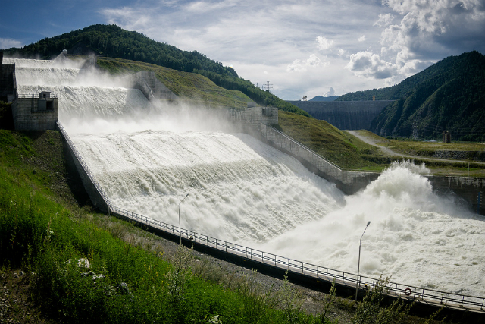 Береговой водосброс Саяно-Шушенской гэс
Достопримечательности!
Большой Салбыкский курган – является крупнейшим археологическим памятником Хакасии в Камызякской степи.
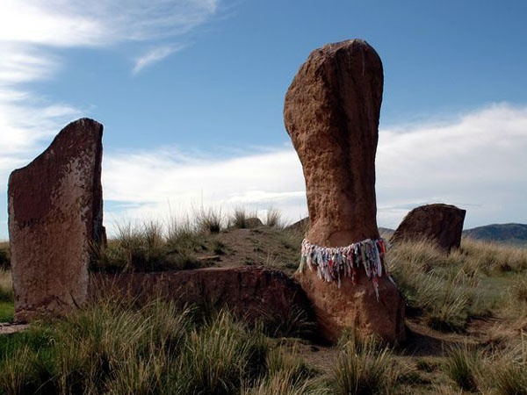
Боярская писаница - Боярская писаница находится на юго-западе хребта Бояры, что на левобережье Енисея, в Боградском районе. Смысл и техника изображений обеих писаниц едины, появились группы петроглифов практически одновременно, потому эта особенность скорее логичная, нежели странна.
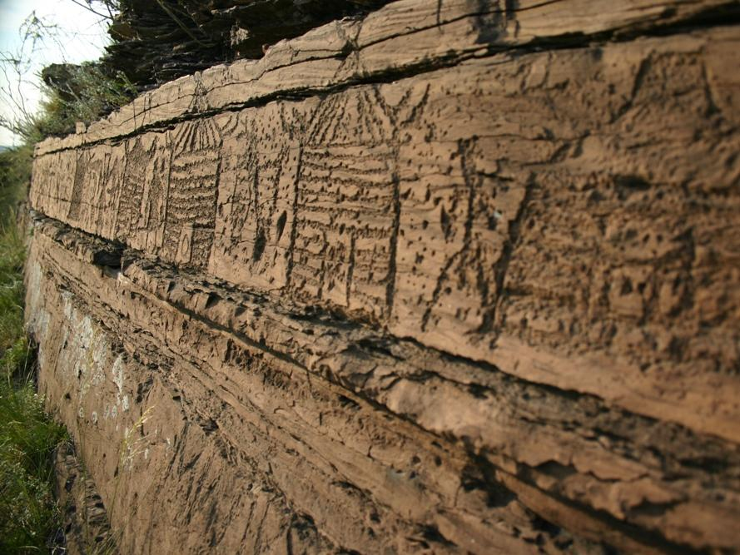
Гора Куня (и тоже называемая Горой Солнца) - Гора Куня находится на левом берегу Красноярского водохранилища, неподалеку от поселка Усть-Абакан.
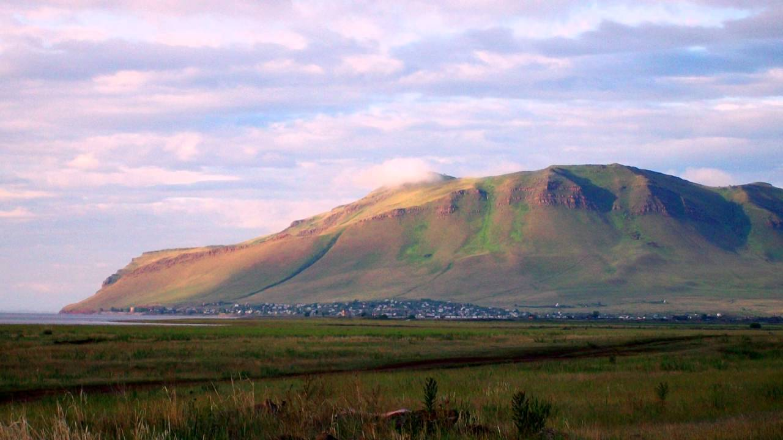
Крепость Чебаки - В 1989 году и в 1995 году на крепости производились раскопки, позволяющие говорить о том, что настоящий памятник является уникальным архитектурно-фортификационным сооружением эпохи бронзы. Крепость Чебаки расположена на берегу р.Черный Июс, на горе Све-Тах.
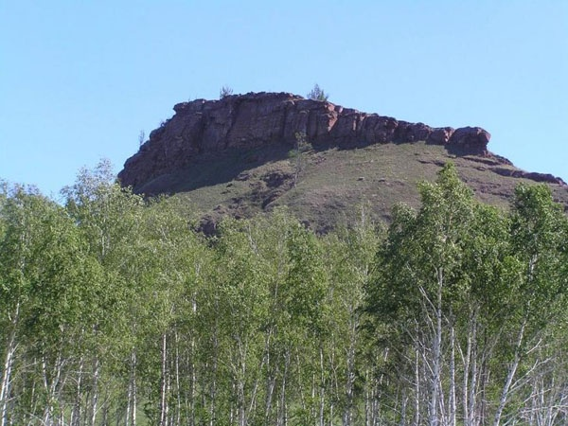
Менгиры - Менгиры находятся на территории Аскизского района Хакасии и В качестве памятников археологии менгиры открыли в 18 веке.
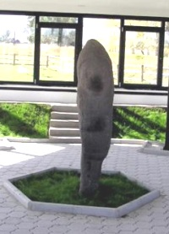
Казановка - музей-заповедник, расположенный в пределах Аскизского района. В музее объединены различные виды природного и культурного наследий: ландшафты, богатство археологического фонда, образчики хакасской народной жизни.

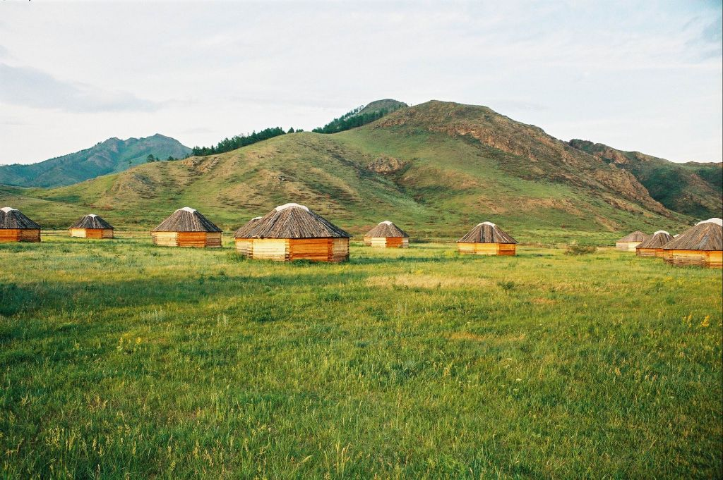
Источники для проекта!
http://turizm.ngs.ru
гугл картинки
http://worldgeo.ru
http://www.hakasiyarsp.ru

